Lucrare scrisă la prelucrarea numerică a semnalelor
18.12.2017

- Se dă semnalul s(t) în figura 2.
- Să se exprime semnalul s(t) în funcţie de semnalul treaptă unitate u(t) şi de semnalul rampă r(t) (vezi figura 1).
0
1
t
u(t)
r(t)
Figura 1

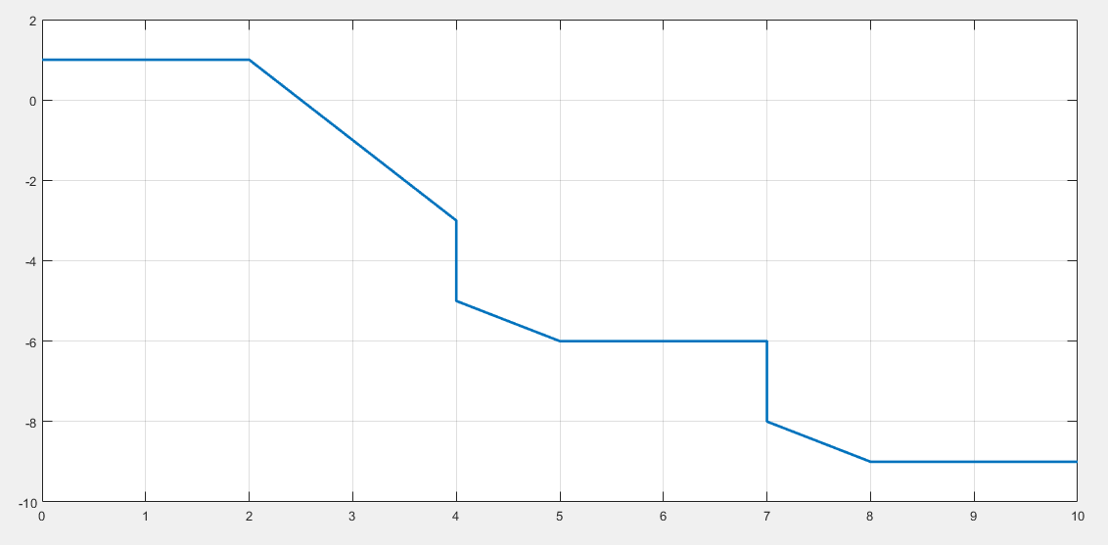
Figura 2

- Să se schiţeze s(1-2t).

- Fie un sistem numeric liniar şi invariant caracterizat prin funcţia pondere $h\left(t\right)=e^{-at}u\left(t\right)+δ(t)$. Să se determine răspunsul sistemului la intrarea $x\left(t\right)=u\left(t\right)$, unde $a>0$.

- Să explice proprietatea de stabilitate a unui sistem numeric şi să se prezinte un exemplu de sistem numeric stabil (relaţia de intrare-ieşire, funcţia de transfer).

